Гуманитарный проект государственного учреждения культуры
«Жодинский городской центр культуры и досуга»
Минской области ищет спонсоров
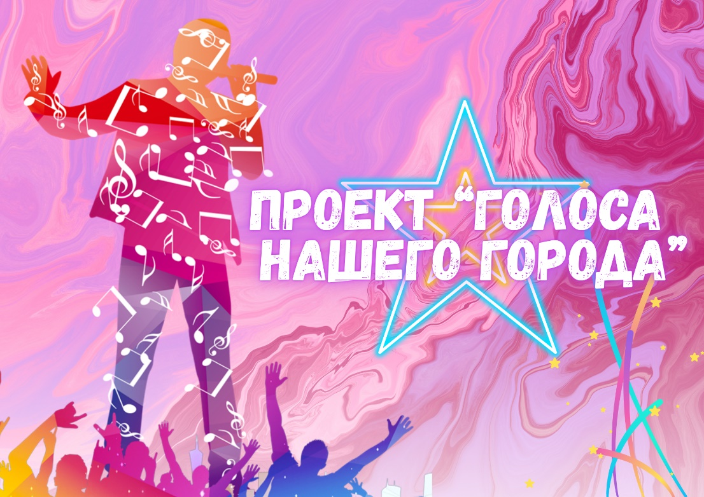

1. Наименование проекта: «Голоса нашего города»
2. Срок реализации проекта: Ежегодный проект. Проект реализуется с 2021
3.Организация - заявитель: государственное учреждение культуры «Жодинский городской центр культуры и досуга»
4. Цели проекта: проект проводится с целью выявления и поддержки талантливой молодежи, развития творческого потенциала, популяризации всестороннего развития молодого поколения.
5. Задачи, планируемые к выполнению в рамках реализации проекта: содействие развитию творческого потенциала молодежи; формирование банка данных талантливой и одаренной молодежи; создание благоприятных условий для творческой самореализации; всестороннее воспитание молодежи, содействие ее духовному, нравственному и физическому развитию; формирование целостной системы поддержки, обладающей лидерскими навыками, инициативной и талантливой молодежи; гражданское образование и патриотическое воспитание молодежи, содействие формированию культурных и нравственных ценностей среди молодежи; популяризация культурно-содержательного, интеллектуально обогащенного досуга несовершеннолетних.

6. Целевые группы: молодежь г. Жодино.
7. Обоснование социальной значимости: музыка является важной частью культурного наследия каждого народа. Проект способствует сохранению и популяризации культурных традиций, помогают молодежи узнать больше о своем отечестве и его культуре. Участие в проекте способствует социализации молодежи, помогает развивать навыки командной работы, а также формирует чувство единства и принадлежности к коллективу. Для некоторых молодых людей участие в таких проектах может стать первым шагом к профессиональной карьере в музыке, искусстве или смежных областях. Это позволяет молодежи увидеть возможности и перспективы, которые открывает музыкальная индустрия.
8. Оборудование:
- печатная продукция (буклеты, дипломы и рамки для дипломов);
- призы для 1,2 и 3 места;
- памятные подарки для участников;
- оформление сцены;
- дополнительные расходы.
9. Общий объем финансирования: 1500 $
10. Место реализации проекта (область/район, город): Минская область,
г. Жодино, пр-т Ленина, 2А/1.
11. Контактное лицо:
Липская Юлия Семеновна, директор государственного учреждения культуры «Жодинский городской центр культуры и досуга», контактный телефон +375 (29)615-77-38, e-mail: gdk@zhodino.gov.by

The humanitarian project of the state cultural institution
«Zhodinsky City Center of Culture and Leisure»
of the Minsk region is looking for sponsors
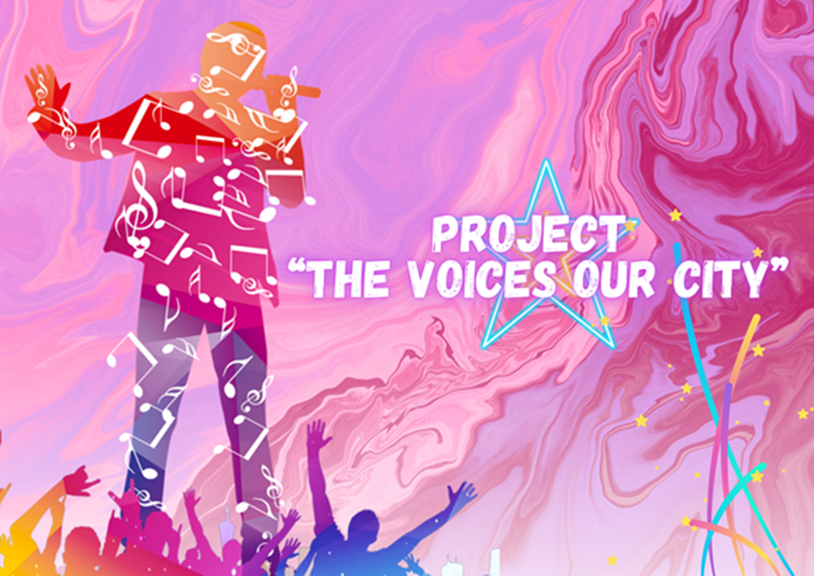

1. Project name: «Voices of our City»
2. Project implementation period: Annual project. The project has been implemented since 2021
3.Applicant organization: state cultural institution «Zhodinsky City Center of Culture and Leisure»
4. Project objectives: The project is aimed at identifying and supporting talented youth, developing creative potential, and promoting the comprehensive development of the younger generation.
5. The tasks planned to be carried out within the framework of the project: promoting the development of the creative potential of young people; forming a database of talented and gifted youth; creating favorable conditions for creative self-realization; comprehensive education of young people, promoting their spiritual, moral and physical development; forming an integrated support system with leadership skills, initiative and talented youth; civic education and patriotic education of young people, promotion of the formation of cultural and moral values among young people; popularization of culturally meaningful, intellectually enriched leisure activities for minors.

6. Target groups: youth of Zhodino.
7. Justification of social significance: music is an important part of the cultural heritage of every nation. The project promotes the preservation and popularization of cultural traditions, helps young people learn more about their homeland and its culture. Participation in the project contributes to the socialization of young people, helps to develop teamwork skills, and creates a sense of unity and belonging to the team. For some young people, participating in such projects can be the first step towards a professional career in music, art, or related fields. This allows young people to see the opportunities and prospects that the music industry offers.
8. Equipment:
– printed products (booklets, diplomas and frames for diplomas);
– prizes for 1,2 and 3 places;
– memorable gifts for the participants;
– stage decoration;
– additional expenses.
9. Total funding: $1,500
10. Location of the project (region/district, city): Minsk region,
Zhodino, Lenin ave., 2A/1
11. Contact person:
Lipskaya Yulia Semenovna, Director of the state cultural institution «Zhodinsky City Center for Culture and Leisure», contact phone number +375 (29)615-77-38, e-mail: gdk@zhodino.gov.by

